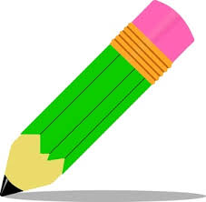
OPIS PREDMETA

Opis predmeta je besedilo, v katerem prikazujemo značilnosti predmeta:
- Njegovo velikost (npr. širino, višino, globino, težo);
- barvo;
- snov/material;
- sestavo oz. sestavne dele;
- namembnost oz. uporabnost.
Običajno ga pišemo v sedanjiku, kadar pa opisujemo predmete, ki jih ni več, pišemo v pretekliku.
Pri opisu predmeta moramo biti pozorni da:
- Predmet natančno opazujemo,
- poimenujemo lastnosti predmeta,
- smo objektivni, opis ne sme vsebovati našega vrednotenja
(je lep, čudovit, mi je všeč…).

